Білім беру ұйымының атауы |  | 28 мектеп - лицей
Пәні: |  | Ана тілі
Бөлім: |  | Сөз және оның мағынасы
Педагогтің аты-жөні: |  | Кулбергенова А.Б
Күні:
Сынып: |  | 1 сынып
Сабақтың тақырыбы: |  | №59 сабақ. Сөз және оның мағынасы. Торғай мен тышқан.
Оқу бағдарламасына сәйкес оқыту мақсаты: |  | 1.1.3.1* тақырыбы мен иллюстрациясы бойынша мәтіннің мазмұнын болжау;  1.4.1.1.айтылуы мен жазылуы бірдей сөздерді көшіріп жазу және сету, есте сақтау арқылы жазу;
Сабақтың мақсаты |  | Мұғалімнің қолдауымен мәндес; айтылуы бірдей, мағынасы әртүрлі сөздерді ажыратады. Айтылуы мен жазылуы бірдей сөздерді көшіріп жазу және есту, есте сақтау арқылы жазады
Сабақтың барысы
Сабақтың кезеңі//  уақыты | Педагогтің әрекеті |  | Оқушының әрекеті |  | Бағалау | Ресурстар
Сабақ  тың басы  5 минут  Өткенді пысықтау  5 минут  Сабақ  тың ортасы  20 минут  Сергіту сәті  2 минут  Сабақты қорыту  6минут  Қосымша тапсырма  2минут  Кері байланыс  5 минут | Психологиялық ахуал қалыптастыру  Қол ұстасып бәріміз,  Жылылықты сеземіз.  Шуақ шашқан күндей боп,  Күлімсіреп жүреміз.  Өткенді пысықтау  «Қазым, қазым, қаңқылда» өлеңін мәнерлеп оқып бер  Үй құстары туралы айтып бер  Тақырыпты ашу  «Венн диаграммасы» әдісі  Торғай мен тышқанға мінездеме бер  Торғай Тышқан  Құс,ұшады, Жорғалайды,  жем жейді, кеміреді  пайдалы зиянды  Жаңа тақырып  Оқулықпен жұмыс  1-жаттығу ауызша орындалады. Мұғалім оқулықта берілген «Торғай мен тышқан» ертегісін дауыстап, мәнерлеп оқып береді. Ертегіні барлық оқушыға тізбектей, дауыстап, оқытады.  Топтық жұмыс  – Балалар, үстел үстіндегі қима қағаздан әр топтан бір оқушы келіп ала қойсын. Олардың артында сұрақтар жазулы. Сол сұраққа топпен ақылдаса отырып, тез әрі толық жауап беріңдер.  – Торғай мен тышқан не екті?  – Олар дәндерді қалай бөлді?  – Торғай мен тышқан неге таласты?  – Дәнді бөлісуге кім көмектесті?  – Жақсы сөзіне мағынасы қарама-қарсы сөзді табыңдар.  Дәптермен жұмыс  Көркем жазу  Көркем жазуға берілген сөздерді жазып шығады:  айлакер айлакер айлакер  егін егін егін  2-жаттығуда бірнеше мағынасы бар сөздерді бір бөлек, мәндес сөздерді бір бөлек жазады.  Адам, кісі, дос, жолдас, жуас, момын.  Жарық, алма, ара, бұрыш, қой.  Бірлескен жұмыс  ЕБҚ және ЕҚБ  Торғай мен тышқан болып сөйлесіп көріңдер  Торғай туралы өлеңді әндетіп айту  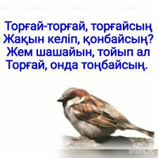  ФС тапсырмасы  3-жаттығу  Жұмбақты көшіріп жазып, шешуін табады.  Өзі айлакер, өзі бір қу,  Жүрген жері айқай да шу  Жұмбақтың шешуі: түлкі.  Түлкі туралы айтады  ҚЖ:  Топтық жұмыс  «Кім көп біледі?» ойыны.  1-топ: Бақ  Бақ-бау-бақша, қимыл атауы  2-топ: Бас  Бас – дене мүшесі. Бас – қимыл атауы.  3-топ: Қара  Қара – түс.  Қара – қимыл.  4-топ: Түс  Түс – қимыл атауы.  Түс – уақыт атауы.  Түс – ұйықтағанда көретін қиял бейнесі.  Кері байланыс  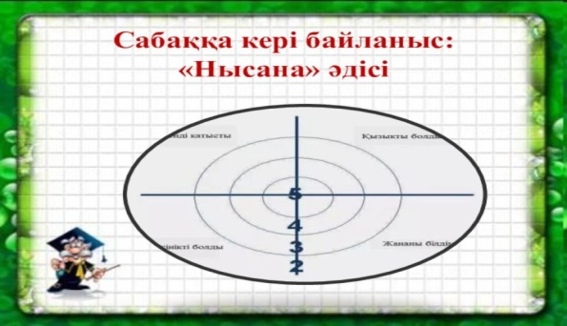 |  | Өлеңді хормен оқып, бір-біріне күлімсіреп қарайды  Өлеңді оқып береді  Венн диаграмма  сын толтырады  Ертегіні тыңдайды  Сұрақтарға жауап береді  Дәптермен жұмыс жасайды  Жеке тапсырма орындайды  Көңілді музыка әуенімен қимылдар жасай отырып, сергіту жаттығуын орындайды.  Жұмбақтың шешуін табады  Мұғалім әртүрлі мағынасы бар сөздер айтады, оқушылар оның басқа мағынасын табады  Кері байланыс жасайды |  | Көңіл күйлерін көтеріп отыру  «Инстаграмм» әдісі арқылы лайк жинату, мадақтау    Дескриптор:  Өлеңді мәнерлеп оқиды  Үй құстары туралы біледі,айтады  Дескриптор:  Торғай мен тышқанға сипаттама береді  Диаграмманы толтырады    Дескриптор:  Ертегінің мазмұнын түсінеді  Ертегіні тізбектей оқиды  Дескриптор:  Көркем жазу емлесін сақтап жазады  Бірнеше мағынасы бар сөздерді бір бөлек, мәндес сөздерді бір бөлек жазады.  Дескриптор:  Диалог құрай алады  Торғай мен тышқанды кейіптейді  Тамаша!  Дескриптор:  Жұмбақты көшіріп жазады  Оның шешуін табады  Дескриптор:  Мағынасы жуық сөздерді табады  Сөздердің мағынасын түсінеді, қолдана алады  «Нысана» әдісі | Суреттер  Оқулық  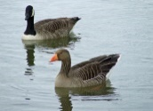  Суреттер  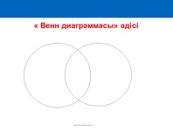  Оқулық  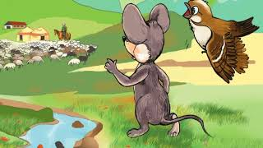  Оқулық  Жұмыс дәптері  Суреттер  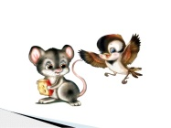  Музыка  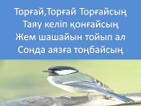  Оқулық  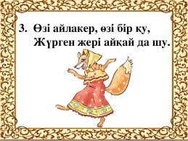  Суреттер  Кері байланыс тақтасы

